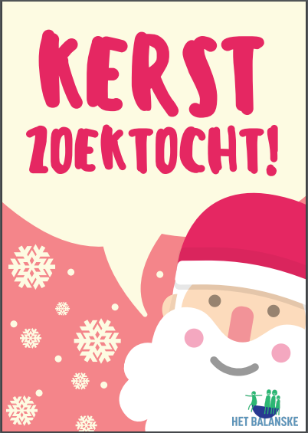

Deze Kerstmis gaan we jammer genoeg een beetje anders moeten vieren. Maar… Misschien wordt Kerstmis 2020 met deze superfantastische zoektocht zelfs nog veel fijner dan andere jaren!
De kerstman heeft de pakjes dit jaar onder de verkeerde bomen gelegd! De deelnemers moeten pakjeskaarten verdienen aan de hand van deze superleuke zoektocht!
Let er wel even op dat je bij de tocht alle geldende maatregelen opvolgt (hou voldoende afstand, beperk je tot het maximum aantal deelnemers en draag mondmaskers).

We hebben zelf een korte wandeling (± 3.8 km) uitgestippeld waarbij je deze leuke zoektocht kan doen!
- De wandeling start ter hoogte van Tweevijverstraat 10, 3390 Tielt-Winge.
Parkeermogelijkheden : aan het Q8 benzinestation op de Leuvensesteenweg 279. Vanaf hier wandel je nog 350 meter naar de start van de wandeling aan de Tweevijverstraat 10, Tielt-Winge.
Je kan in de Tweevijverstraat zelf ook parkeren langs de kant van de weg (let op, dit is een smal straatje).

Hoe werkt de zoektocht?
Volg de plaatjes met de wegwijzers om de route van de wandeling te volgen. Die zien er zo uit :
Zoek onderweg ook naar de kaartjes met kerstfiguren op. Bij elk kerstfiguurtje hoort een opdracht. Zoals deze bijvoorbeeld :
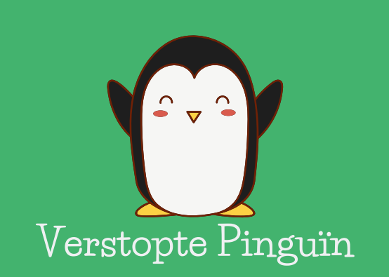

Heb je de opdracht goed uitgevoerd? Dan verdienen de deelnemers een pakjeskaart! Deze pakjeskaarten moet je wel op voorhand afdrukken, knippen en dan meenemen op de zoektocht. Neem een leuk zakje of doosje mee om de pakjeskaarten in te bewaren. Als je wil kan je aan het einde van de wandeling (als alle pakjeskaarten verdiend zijn) zorgen voor een echt pakje of een leuke verrassing.

De opdrachten
KERSTMAN - HO HO HO!
Speluitleg:
Zeg met zijn allen ‘HO HO HOOOOOOOOOOOOOOOOOOOOOOOOOOOOOOOOO!’
Probeer de laatste ‘HO’ zo lang mogelijk te zeggen, tot je adem op is!
Gelukt? Dan krijg je een pakjeskaart!

RUDOLF– toverspreuk
Speluitleg:
De rendieren van de kerstman kunnen pas gaan vliegen als je een toverspreuk zegt.
Bedenk een leuke toverspreuk om ze doen vliegen! Dat verdient dan een pakjeskaart!

KERSTBOOM MAKEN
Speluitleg:
Maak een zo groot mogelijke kerstboom met natuurlijk materiaal dat je vindt. Gebruik je fantasie en werk samen!
Klaar? Je krijgt een pakjeskaart!

PINGUIN – Verstopte pinguïn
Speluitleg:
De deelnemers moeten op zoek gaan naar de pinguïn die verstopt is tussen de pandabeertjes…. Hebben ze hem gevonden? Dan verdienen ze een pakjeskaartje!

RUDOLF – Pijnlijke poten
Speluitleg:
Rudolf zijn pootjes doen pijn van het lange wandelen.
Hinkel op 1 been ter plaatsen! Kan je ook een stukje vooruit hinkelen? Niet vallen!
Daarna krijg je een pakjeskaart!

KERSTELF – Raad het plaatje
Speluitleg:
De kerstelf is zijn stem verloren! Hij probeert uit te leggen wat er in de pakjes moet, maar kan het niet vertellen, behalve met zijn gebaren…. Kunnen jullie raden wat de kerstelf uitbeeldt? Dan win je uiteraard een pakjeskaart! Iemand beeld uit en iemand anders raadt. Wissel daarna.
Dingen om uit te beelden : een trein, een bal, een beer, een gitaar, een springtouw, een muts, …. (kies een afbeeldingen op de achterkant). Maar iemand mag ook iets anders in je oor fluisteren of je mag zelf iets verzinnen.

RUDOLF - Rijmen
Speluitleg:
Rudolf houdt van rijmpjes! Vindt telkens een woord dat rijmt op … (elke deelnemer probeert een woord te vinden. Blijf doorgaan tot je niets meer kan vinden).
- Rood
- Muts
- Sneeuw
- Zingen
- Boom
- Koud
- Slee
- Warm
- Krans
- Taart : je verdient een pakjeskaart

KERSTKAART BEGIN

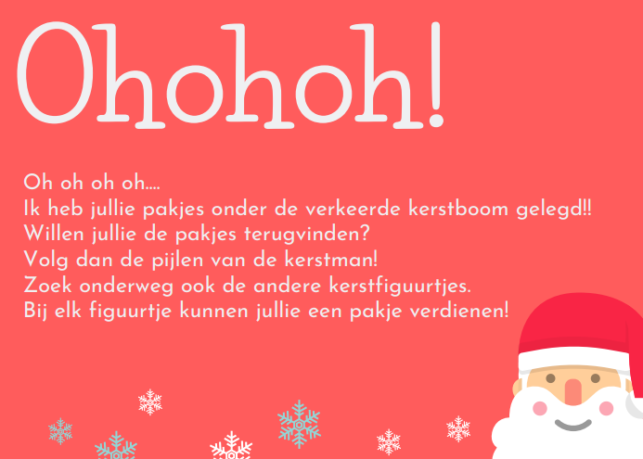

BIJLAGE 2 – WEGWIJZERS KERSTMAN
BIJLAGE 3 – OPDRACHTENKAARTJES

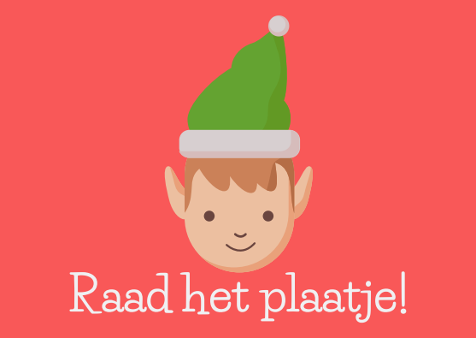

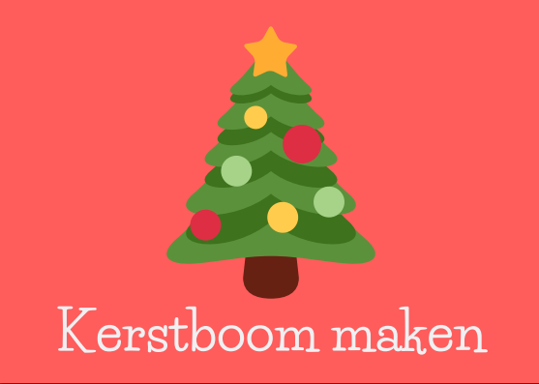

DE PAKJESKAARTEN (om zelf af te drukken thuis)

Tekening bij opdracht Verstopte Pinguïn

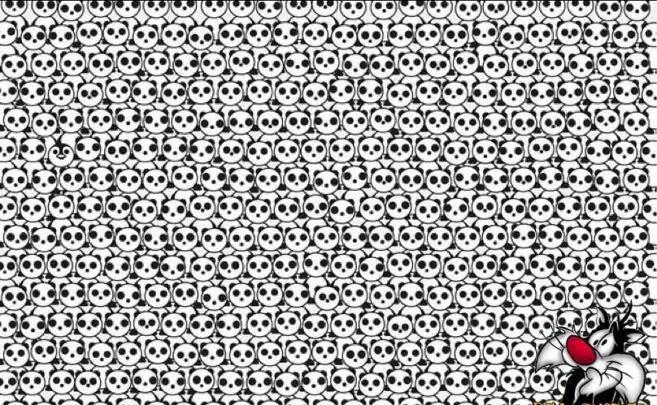

Uitbeeldkaartjes voor bij het spelletje van de kerstelf!
